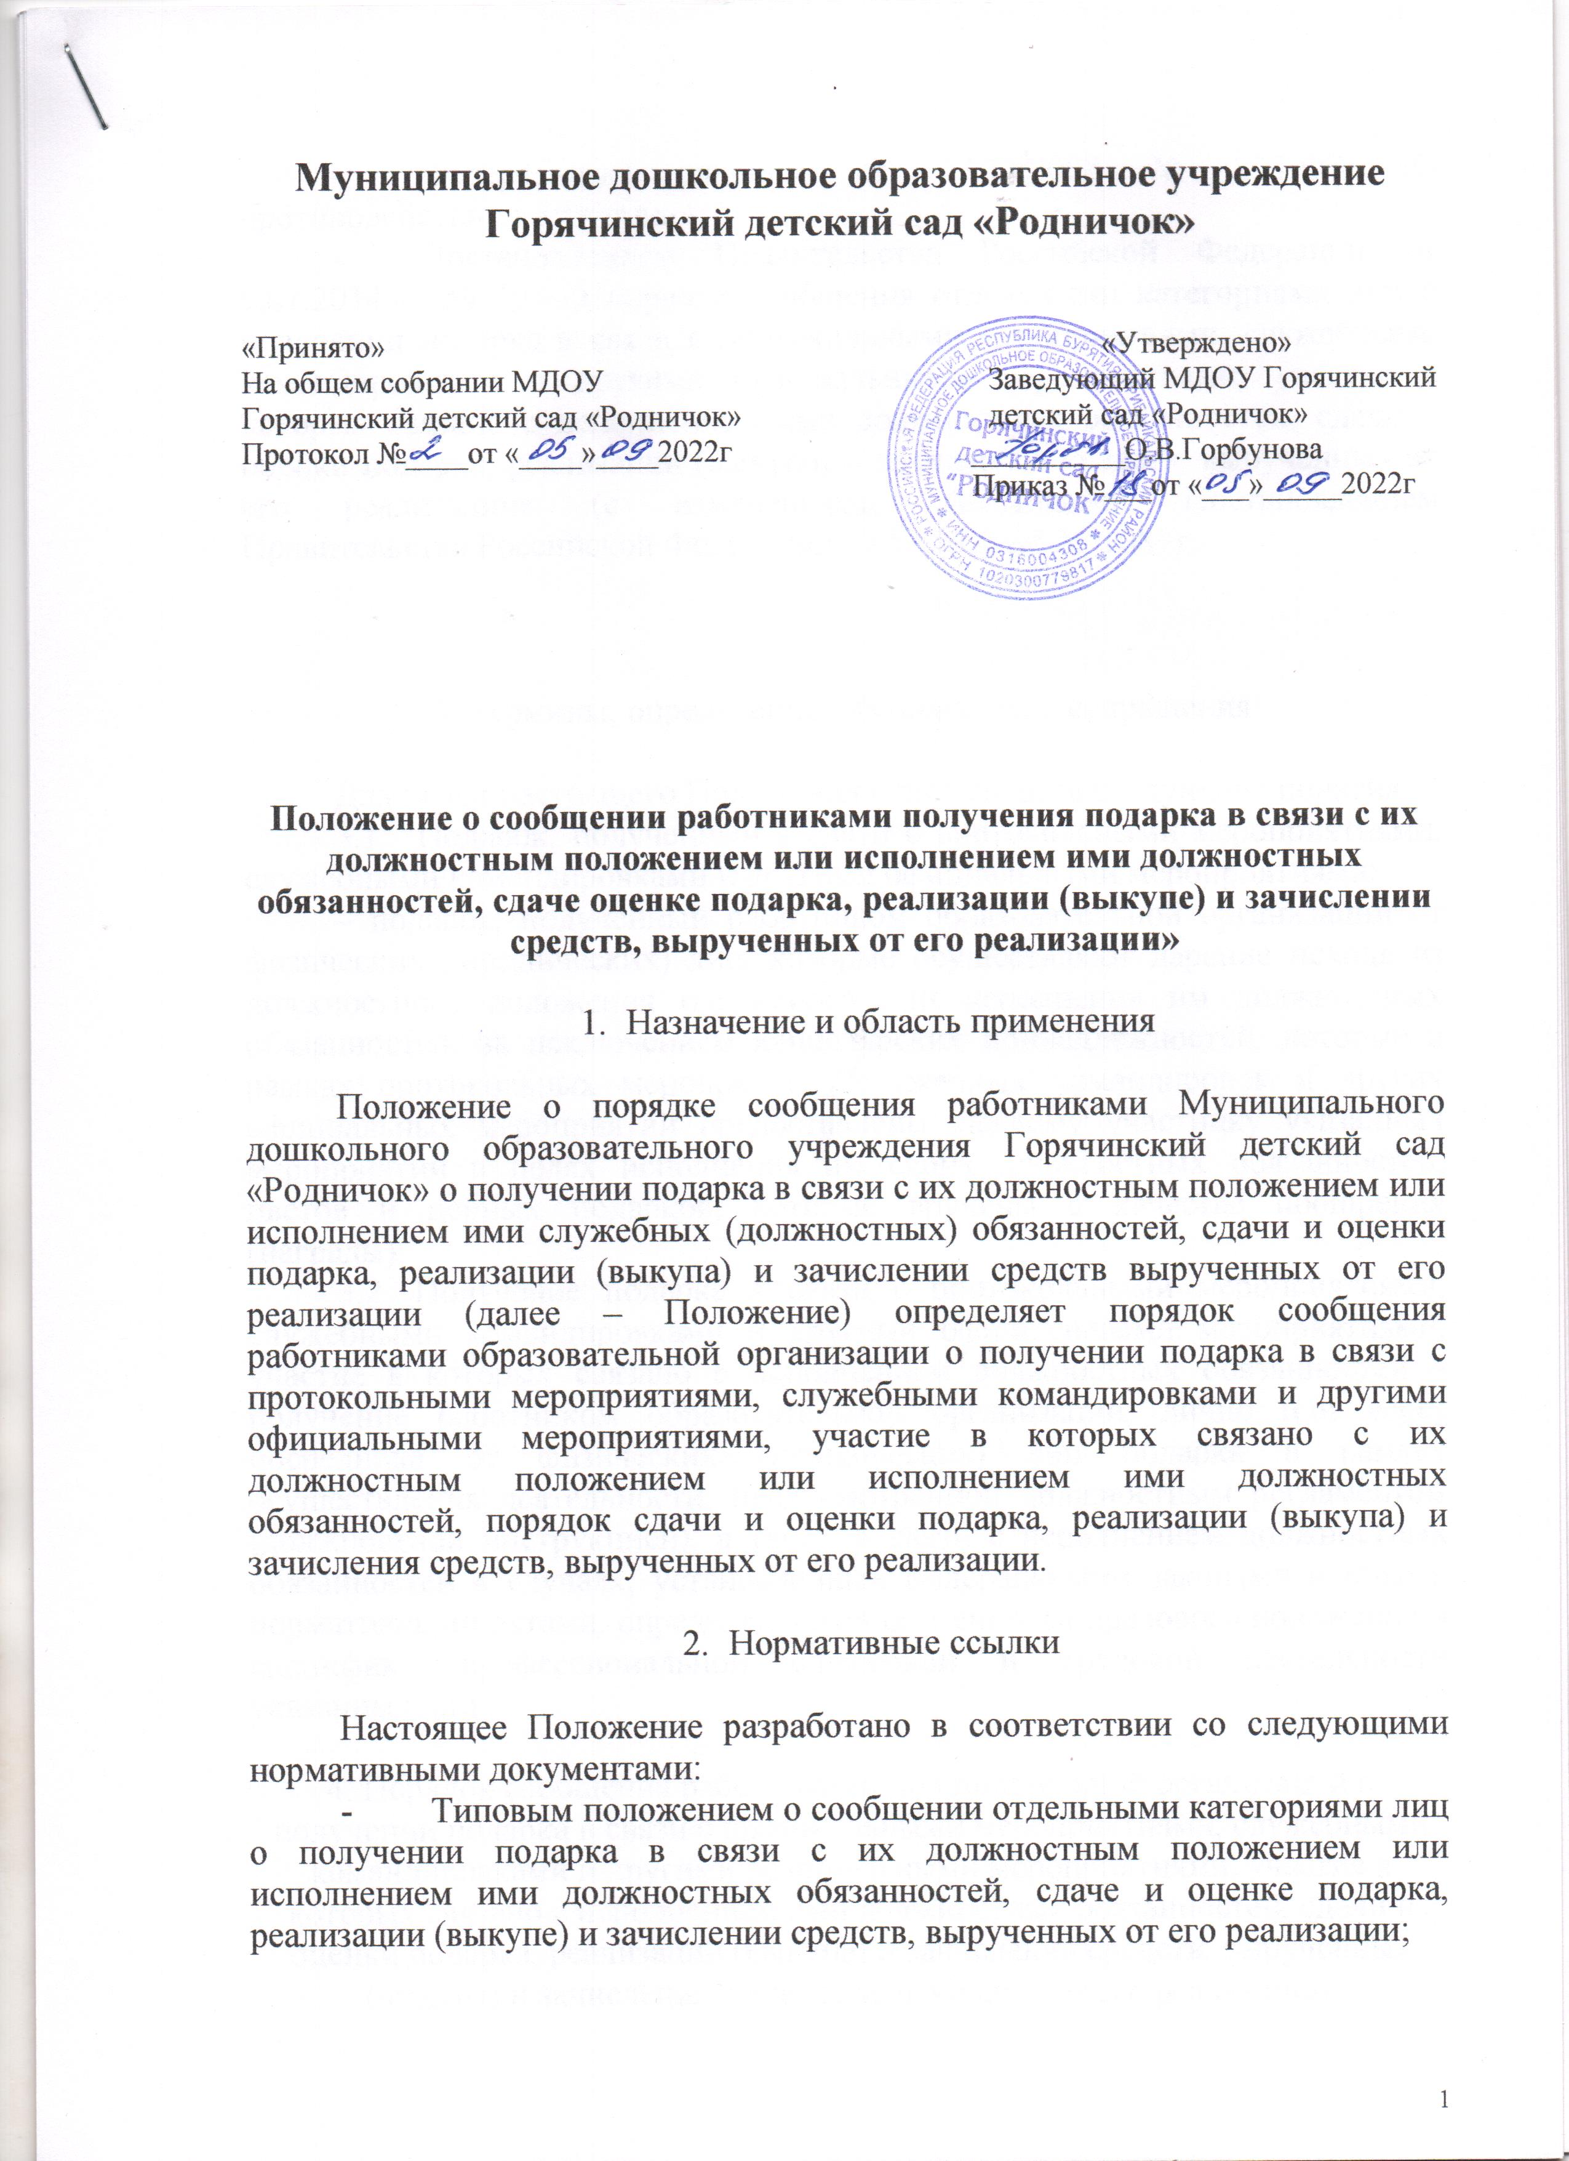

Муниципальное дошкольное образовательное учреждение Горячинский детский сад «Родничок»

«Принято» «Утверждено»
На общем собрании МДОУ Заведующий МДОУ Горячинский
Горячинский детский сад «Родничок» детский сад «Родничок»
Протокол №____от «____»____2022г __________О.В.Горбунова
Приказ №___от «___»_____2022г

Положение о сообщении работниками получения подарка в связи с их должностным положением или исполнением ими должностных обязанностей, сдаче оценке подарка, реализации (выкупе) и зачислении средств, вырученных от его реализации»

- Назначение и область применения

Положение о порядке сообщения работниками Муниципального дошкольного образовательного учреждения Горячинский детский сад «Родничок» о получении подарка в связи с их должностным положением или исполнением ими служебных (должностных) обязанностей, сдачи и оценки подарка, реализации (выкупа) и зачислении средств вырученных от его реализации (далее – Положение) определяет порядок сообщения работниками образовательной организации о получении подарка в связи с протокольными мероприятиями, служебными командировками и другими официальными мероприятиями, участие в которых связано с их должностным положением или исполнением ими должностных обязанностей, порядок сдачи и оценки подарка, реализации (выкупа) и зачисления средств, вырученных от его реализации.

- Нормативные ссылки

Настоящее Положение разработано в соответствии со следующими нормативными документами:
- Типовым положением о сообщении отдельными категориями лиц о получении подарка в связи с их должностным положением или исполнением ими должностных обязанностей, сдаче и оценке подарка, реализации (выкупе) и зачислении средств, вырученных от его реализации;
- Федеральным законом от 25.12.2008 № 273-ФЗ «О противодействии коррупции»;
- Постановлением Правительства Российской Федерации от 9.01.2014 г. № 10 «О порядке сообщения отдельными категориями лиц о получении подарка в связи с протокольными мероприятиями, служебными командировками и другими официальными мероприятиями, участие в которых связано с исполнением ими должностных обязанностей, сдачи и оценки подарка, реализации (выкупа) и зачисления средств, вырученных от его реализации» (с изменениями, внесенными Постановлением Правительства Российской Федерации от 12.10.2015 № 1089).

3. Термины, определения, обозначения и сокращения

Для целей настоящего Положения используются следующие понятия.
3.1. Подарок, полученный в связи с протокольными мероприятиями, служебными командировками и другими официальными мероприятиями:
– подарок, полученный работником образовательной организации от физических (юридических) лиц, которые осуществляют дарение исходя из должностного положения одаряемого или исполнения им должностных обязанностей, за исключением канцелярских принадлежностей, которые в рамках протокольных мероприятий, служебных командировок и других официальных мероприятий предоставлены каждому участнику указанных мероприятий в целях исполнения им своих должностных обязанностей, цветов и ценных подарков, которые вручены в качестве поощрения (награды);
3.2. Получение подарка в связи с протокольными мероприятиями, служебными командировками и другими официальными мероприятиями, участие в которых связано с исполнением должностных обязанностей – получение работником образовательной организации, лично или через посредника от физических (юридических) лиц подарка в рамках осуществления деятельности, предусмотренной должностным регламентом (должностной инструкцией), а также в связи с исполнением должностных обязанностей в случаях, установленных федеральными законами и иными нормативными актами, определяющими особенности правового положения и специфику профессиональной служебной и трудовой деятельности указанных лиц.

4. Порядок сообщения работниками образовательной организации о получении подарка в связи с протокольными мероприятиями, служебными командировками и другими официальными мероприятиями, участие в которых связано с исполнением ими должностных обязанностей, сдачи и оценки подарка, реализации (выкупа) и зачисления средств, вырученных (выкупа) и зачисления средств, вырученных от его реализации.

4.1. Работники образовательной организации не вправе получать не предусмотренные законодательством Российской Федерации подарки от физических (юридических) лиц в связи с их должностным положением или исполнением ими должностных обязанностей.
4.2. Работники образовательной организации в соответствии с настоящим Положением обязаны уведомлять руководство обо всех случаях получения подарка в связи с их должностным положением или исполнением ими должностных обязанностей.
4.3. Уведомление о получении подарка, составленное согласно Приложению №1 к Положению, представляется работником образовательной организации, а не позднее 3 рабочих дней со дня получения подарка. К уведомлению прилагаются документы (при их наличии), подтверждающие стоимость подарка (кассовый чек, товарный чек, иной документ об оплате (приобретении) подарка).
В случае если подарок получен во время служебной командировки, уведомление представляется не позднее 3 рабочих дней со дня возвращения лица, получившего подарок, из служебной командировки. При невозможности подачи уведомления в сроки, указанные в абзацах первом и третьем настоящего пункта, по причине, не зависящей от работника, оно представляется не позднее следующего дня после ее устранения.
4.4 Уведомление составляется в 2 экземплярах, один из которых возвращается лицу, представившему уведомление, с отметкой о регистрации в журнале регистрации (Приложение № 3 к настоящему Положению), другой
экземпляр направляется в комиссию по поступлению и выбытию активов, образованную в соответствии с законодательством о бухгалтерском учете (далее – комиссия). Журнал учета должна быть пронумерована, прошнурована и скреплена печатью образовательного учреждения.
4.5. Подарок, стоимость которого подтверждается документами и превышает 3 тыс. рублей, либо стоимость которого получившему его работнику неизвестна, сдается на подотчет материально ответственному лицу структурного подразделения организации, которое принимает его на хранение по акту приема-передачи по образцу согласно Приложению № 2 к настоящему Порядку не позднее 5 рабочих дней со дня регистрации уведомления в соответствующем журнале регистрации. Журнал учета регистрации должна быть пронумерована, прошнурована и скреплена печатью образовательной организации.
Бухгалтерия образовательной организации регистрирует акты приема-передачи подарков в Книге учета актов приема-передачи подарков по форме согласно приложению № 4 (далее - Книга учета) по мере поступления. Книга учета должна быть пронумерована, прошнурована и скреплена печатью образовательной организации.
4.6. До передачи подарка по акту приема
- передачи ответственность в соответствии с законодательством Российской Федерации за утрату или повреждение подарка несет лицо, получившее подарок.
4.7. В целях принятия к бухгалтерскому учету подарка в порядке, установленном законодательством Российской Федерации, определение его стоимости проводится на основе рыночной цены, действующей на дату принятия к учету подарка, или цены на аналогичную материальную ценность в сопоставимых условиях с привлечением при необходимости комиссии.
4.8. Сведения о рыночной цене подтверждаются документально, а при невозможности документального подтверждения – экспертным путем.
4.9. Подарок возвращается сдавшему его лицу по акту приема-передачи в случае, если его стоимость не превышает 3 тыс. рублей.
4.10. Бухгалтерия образовательной организации обеспечивает включение в установленном порядке принятого к бухгалтерскому учету подарка, стоимость которого превышает 3 тыс. рублей, в реестр имущества образовательной организации (Приложение №5 к настоящему Положению)
4.11.Работник, сдавший подарок, может его выкупить, направив на имя
Руководителя образовательной организации соответствующее заявление не позднее двух месяцев со дня сдачи
подарка.
4.12. Бухгалтерия в течение 3 месяцев со дня поступления заявления, указанного в пункте Настоящего Положения, организует оценку стоимости подарка для реализации (выкупа) и уведомляет в письменной форме лицо, подавшее заявление, о результатах оценки, после чего в течение месяца заявитель выкупает подарок по установленной в результате оценки стоимости или отказывается от выкупа.
4.13. Подарок, в отношении которого не поступило заявление, указанное в пункте 4.11. настоящего Положения, может использоваться образовательной организации с учетом заключения комиссии о целесообразности использования подарка для обеспечения деятельности.
4.14. В случае нецелесообразности использования подарка директором образовательной организации принимается решение о реализации подарка и проведении оценки его стоимости для реализации (выкупа), осуществляемой организацией посредством проведения торгов в порядке, предусмотренном законодательством Российской Федерации.
4.15. Оценка стоимости подарка для реализации (выкупа), предусмотренная пунктами 4.11. и 3.13. настоящего Порядка, осуществляется субъектами оценочной деятельности в соответствии с законодательством Российской Федерации об оценочной деятельности.
4.16. В случае если подарок не выкуплен или не реализован руководством образовательной организации принимается решение о повторной реализации подарка, либо о его безвозмездной передаче на баланс благотворительной организации, либо о его уничтожении в соответствии с законодательством Российской Федерации.
4.17. Средства, вырученные от реализации (выкупа) подарка, зачисляются в доход соответствующего бюджета в порядке, установленном бюджетным законодательством Российской Федерации.

\

Приложение № 1
к Положению о получении подарка в связи с протокольными мероприятиями, служебными командировками и другими официальными мероприятиями, участие в которых связано с исполнением ими должностных обязанностей, сдачи и оценки подарка, реализации (выкупа) и зачисления средств, вырученных (выкупа) и зачисления средств, вырученных от его реализации.

______________________________________________
(наименование должности,
______________________________________________
Ф.И.О. руководителя образовательной организации)
от ____________________________________________
______________________________________________
(Ф.И.О., занимаемая должность)

Уведомление о получении подарка от "__" ________ 20__ г.
Извещаю о получении __________________________________________________________________
(дата получения)
подарка(ов) на __________________________________________________________________
(наименование протокольного мероприятия, служебной
командировки, другого официального мероприятия, место
и дата проведения)

Наименование подарка | Характеристика подарка, его описание | Количество предметов | Стоимость в рублях <*>
1.
2.
3.
Итого

Приложение: ___________________________________________ на _____ листах. (наименование документа)

Лицо, представившее
уведомление _________ _________________________ "__" ____ 20__ г.
(подпись) (расшифровка подписи)

Лицо, принявшее
уведомление _________ _________________________ "__" ____ 20__ г.
(подпись) (расшифровка подписи)

Регистрационный номер в журнале регистрации уведомлений ___________________

"__" _________ 20__ г.
Приложение № 2
к Положению о получении подарка в связи с протокольными мероприятиями, служебными командировками и другими официальными мероприятиями, участие в которых связано с исполнением ими должностных обязанностей, сдачи и оценки подарка, реализации (выкупа) и зачисления средств, вырученных (выкупа) и зачисления средств, вырученных от его реализации.

Акт приема-передачи подарков N ________
"___" ____________ 20__ г.
Наименование органа местного самоуправления
__________________________________________________________________
Материально ответственное лицо __________________________________________________________________
Мы, нижеподписавшиеся, составили настоящий акт о том, что
__________________________________________________________________
(ф.и.о., замещаемая должность)
сдал (принял) __________________________________________________________________
(ф.и.о. ответственного лица, замещаемая должность)
принял (передал) подарок (подарки):

N п/п | Наименование подарка | Характеристика подарка, его описание | Количество предметов | Стоимость в рублях <*>

Принял (передал) Сдал (принял)
_________ _____________________ _________ _____________________
(подпись) (расшифровка подписи) (подпись) (расшифровка подписи)

Принято к учету _________________________________________________________________
(наименование структурного подразделения государственного органа)
Исполнитель _________ _____________________ "____" ____________ 20__ г.
(подпись) (расшифровка подписи)

________________________________
Приложение № 3
к Положению о получении подарка в связи с протокольными мероприятиями, служебными командировками и другими официальными мероприятиями, участие в которых связано с исполнением ими должностных обязанностей, сдачи и оценки подарка, реализации (выкупа) и зачисления средств, вырученных (выкупа) и зачисления средств, вырученных от его реализации.

ЖУРНАЛ
регистрации уведомлений о передаче подарков

Орган местного самоуправления _________________________________________________
Структурное подразделение _____________________________________________

Заявление |  | Фамилия, имя, отчество, замещаемая должность | Дата и обстоятельства дарения | Характеристика подарка |  |  |  | Место хранения <**>
номер | дата | Фамилия, имя, отчество, замещаемая должность | Дата и обстоятельства дарения | наименование | описание | количество предметов | стоимость <*> | Место хранения <**>
1 | 2 | 3 | 4 | 5 | 6 | 7 | 8 | 9

В этом журнале пронумеровано и прошнуровано
(________) ____________________________ страниц.
(прописью)
Должностное лицо ___________________ ___________ ______________________
(должность) (подпись) (расшифровка подписи)
М.П.

"____" ________________ 20__ г.
Приложение № 4
к Положению о получении подарка в связи с протокольными мероприятиями, служебными командировками и другими официальными мероприятиями, участие в которых связано с исполнением ими должностных обязанностей, сдачи и оценки подарка, реализации (выкупа) и зачисления средств, вырученных (выкупа) и зачисления средств, вырученных от его реализации.

Книга
учета актов приема-передачи подарков

N п/п | Дата | Наименование подарка | Вид подарка | ф.и.о. сдавшего подарок | Подпись сдавшего подарок | ф.и.о. принявшего подарок | Подпись принявшего подарок | Отметка о возврате

Приложение № 5
к Положению о получении подарка в связи с протокольными мероприятиями, служебными командировками и другими официальными мероприятиями, участие в которых связано с исполнением ими должностных обязанностей, сдачи и оценки подарка, реализации (выкупа) и зачисления средств, вырученных (выкупа) и зачисления средств, вырученных от его реализации.

Форма инвентаризационной карточки подарка № ____

Инвентаризационная карточка подарка № ___
Наименование подарка
Вид подарка
Стоимость
Дата и номер акта приема – передачи
Сдал (Ф.И.О., должность)
Принял (Ф.И.О., должность)
Место хранения
Прилагаемые документы:
1.
2.
3.

ЛИСТ ОЗНАКОМЛЕНИЯ
С ПОЛОЖЕНИЕМ О СООБЩЕНИИ РАБОТНИКАМИ ПОЛУЧЕНИЯ ПОДАРКА В СВЯЗИ С ИХ ДОЛЖНОСТНЫМ ПОЛОЖЕНИЕМ ИЛИ ИСПОЛНЕНИЕМ ИМИ ДОЛЖНОСТНЫХ ОБЯЗАННОСТЕЙ, СДАЧЕ ОЦЕНКЕ ПОДАРКА, РЕАЛИЗАЦИИ (ВЫКУПЕ) И ЗАЧИСЛЕНИИ СРЕДСТВ, ВЫРУЧЕННЫХ ОТ ЕГО РЕАЛИЗАЦИИ

п/п | Фамилия, имя, отчество работника | Подпись работника и дата ознакомления
1 | 2 | 3

